愛媛県診療放射線技師会後抄録ひな形
-学術奨励賞選考用です-

○中四 一郎^{１）}、佐藤 次郎^{１）}、鈴木 春子^{１）}、高橋 なつ^{３）}、田中 秋子^{４）}、渡辺 冬彦^{５）}、伊藤 三四郎^{１）}、山本 五郎^{１）}
^{１）}愛媛第一病院、^{２）}愛媛第二病院、^{３）}愛媛第三病院、^{４）}伊予大学附属病院、
^{５）}伊予放射線医療技術研究所

【背景】
後抄録ひな形です。よろしくお願いします。
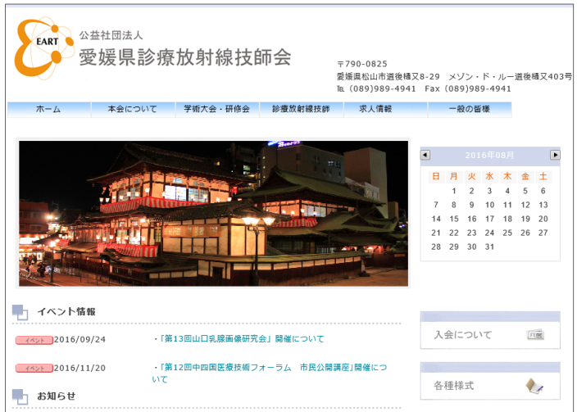
□□□□□□□□□□□□□□□□□□□□□□□□□□□□□□□□□□□□□□□□□□□□□□□□。□□□□□□□□□□□□□□□□□□□□□□□□□□□□□□□□□□□□□□□□□学術奨励賞にエントリーする型はこちらのひな形に後抄録をまとめ、規定の締め切りまでに、指定された期日までにご提出ください。□□□□□□□□□□□□□□□□□□□□□□□□□□□□□□□□□□□□□□□□□□□□□□□□□□□□□□□□□□□□□□□□□□□□□□□□□□□□□□□□□□□□□□□□□□□□□□□□□□□□□□□□□□□□□□□□□□□□□□□□□□□□□□。
【目的】
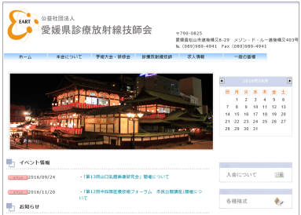
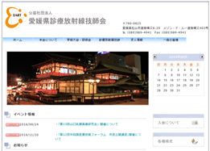
学術奨励賞にエントリーする型はこちらのひな形に後抄録をまとめ、規定の締め切りまでに、指定された期日までにご提出ください。□□□□□□□□□□□□□□□□□□□□□□□□□□□□□□□□□□□□□□□□□□□□□□□□□□□□□□□□□□□□□□□□□□□□□□□□□□□□□。□□□□□□□□□□□□□□□□□□□□□□□□□□□□□□□□□□□□□□□□□□□□□□□□□□□□□□□□□□、□□□□□□□□□□。□□□□□□□□□□□□□□□□□□□□□□□□□□□□□□□□□□□□□□□□□□□□□□□□□□□□□。
【方法】
学術奨励賞にエントリーする型はこちらのひな形に後抄録をまとめ、規定の締め切りまでに、指定された期日までにご提出ください。□□□□□□□□□□□□□□□□□□□□□□□□□□2□□□□□□□□□□□□□□□□□□□□□□□□□□□□□□□□□□□□□□□□□□□□□□□□□□□□□□□□□□□□□□□□□□□□□□□□□□□□□□□□□□□□□□□□□□□□□□□□□□□□□□□□□□□□□□□□□□□□□□□□□□□□□□□□□□□□□□。
【結果】
学術奨励賞にエントリーする型はこちらのひな形に後抄録をまとめ、規定の締め切りまでに、指定された期日までにご提出ください。□□□□□□□□□□□□□□□□。□□□□□□□□□□□□□□□□□□□□□□□□□□□□□□□□□□□□学術奨励賞にエントリーする型はこちらのひな形に後抄録をまとめ、規定の締め切りまでに、指定された期日までにご提出ください。□□□□□□□□□□□□□□□□□□□□□□□□□□□□□□□□□□□□□□□□□□□□□□□□□□□□□□□□□□□□□□□□□□□□□□□□□□□□□□□□□□□□□□□□□□□□□□□□□□□□□□□□□□□□□□□□□□□□□□□□□□□学術奨励賞にエントリーする型はこちらのひな形に後抄録をまとめ、規定の締め切りまでに、指定された期日までにご提出ください。
【参考文献】
1.愛媛 花子 『愛媛□□□□□□□□□□□□□□□□□□□』 2012.1.1.愛媛出版
2.伊予 次郎 『愛媛のすすめ』1999.4 伊予社

